LỚP TOÁN CÔ THÚY  SĐT: 0935.322.328  Địa chỉ: 50/2C Phạm Thị Liên | ĐỀ KHẢO SÁT CHẤT LƯỢNG TOÁN 12  Nguồn: THPT Số 3 Bảo Thắng (2026 - 2027)  Thời gian làm bài: 25 phút
Họ và tên: ............................................................................ | Số báo danh: ....... | Mã đề 0101
PHẦN I. Câu trắc nghiệm nhiều phương án lựa chọn. Thí sinh trả lời từ câu 1 đến câu 12. Mỗi câu hỏi thí sinh chỉ chọn một phương án.
Câu 1. Cho hàm số $y=f(x)$ có bảng biến thiên như sau:
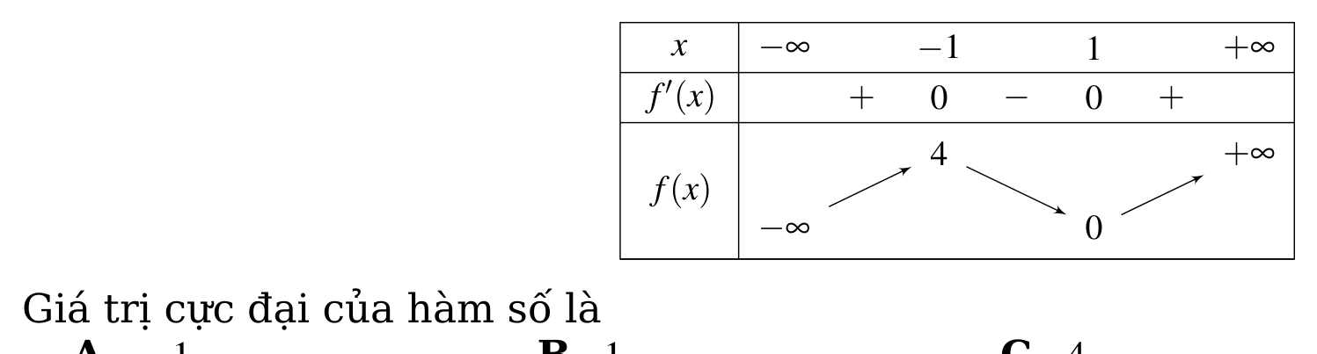
Giá trị cực đại của hàm số là
A. $−1$. B. $1$. C. $4$. D. $0$.
Câu 2. Cho hàm số $y=f(x)$ có bảng biến thiên như sau:
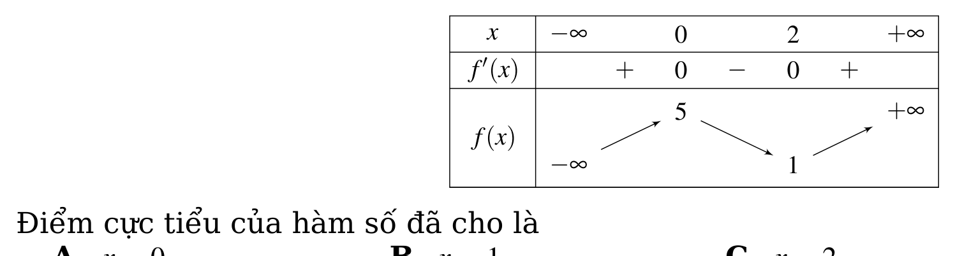
Điểm cực tiểu của hàm số đã cho là
A. $x=0$. B. $x=1$. C. $x=2$. D. $x=3$.
Câu 3. Cho hàm số phân thức $y=\frac{ax^{2}+bx+c}{px+q}$ ($a≠0,p≠0$, đa thức tử không chia hết cho đa thức mẫu) có đồ thị như hình bên. Đường tiệm cận xiên của đồ thị hàm số đã cho có phương trình là  A. $y=x−1$. B. $y=−x+1$.  C. $y=x+1$. D. $y=2$. | 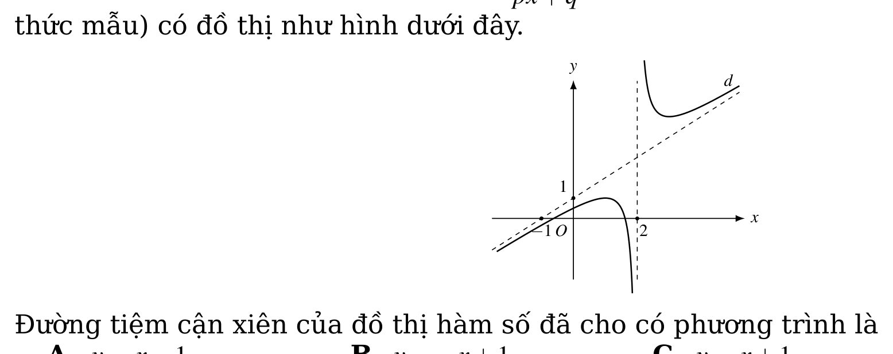
Câu 4. Cho hàm số $y=\frac{ax+b}{cx+d}$ ($ac≠0,ad−bc≠0$) có đồ thị như hình bên. Đường tiệm cận đứng của đồ thị hàm số đã cho có phương trình là  A. $y=−1$. B. $y=1$.  C. $x=1$. D. $x=−1$. | 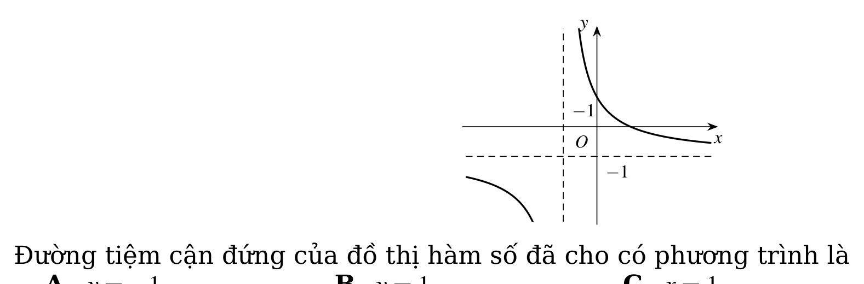
Câu 5. Cho hàm số bậc ba $y=f(x)$ có đồ thị như hình bên. Tâm đối xứng của đồ thị là  A. $I(0;1)$. B. $I(1;1)$.  C. $I(1;0)$. D. $I(2;−1)$. | 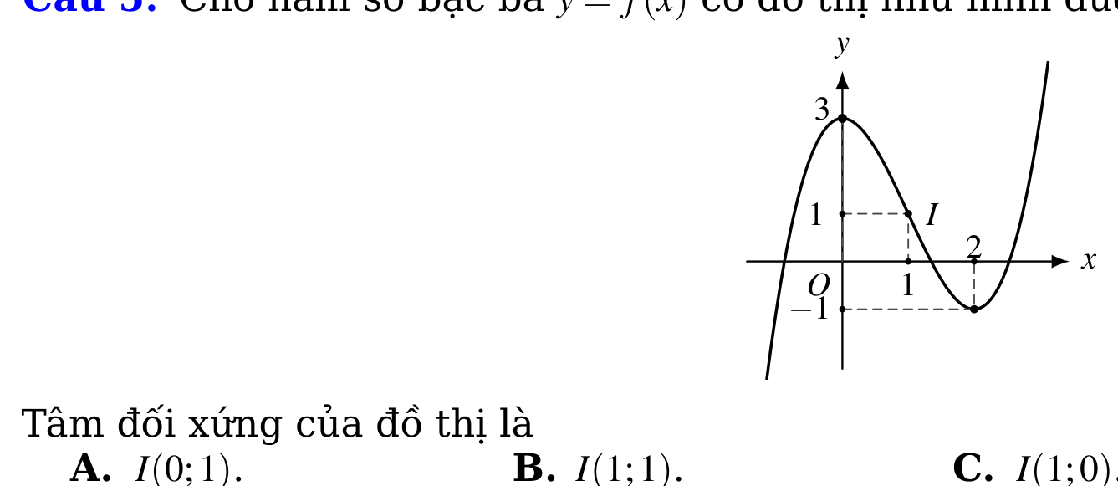
Câu 6. Cho hàm số $y=\frac{ax+b}{cx+d}$ ($ac≠0,ad−bc≠0$) có đồ thị như hình bên. Hàm số nào dưới đây có đồ thị như hình vẽ?  A. $y=\frac{x+1}{x+2}$. B. $y=\frac{x−5}{x−2}$.  C. $y=\frac{x+1}{x−2}$. D. $y=\frac{−x+1}{x−2}$. | 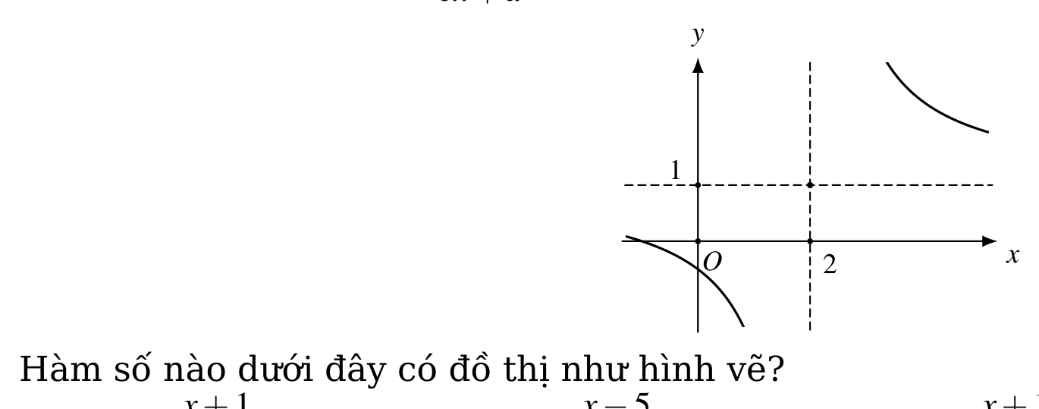
Câu 7. Cho hàm số bậc ba $y=f(x)$ có đồ thị như hình bên. Số điểm cực trị của hàm số là  A. $0$. B. $1$. C. $2$. D. $3$. | 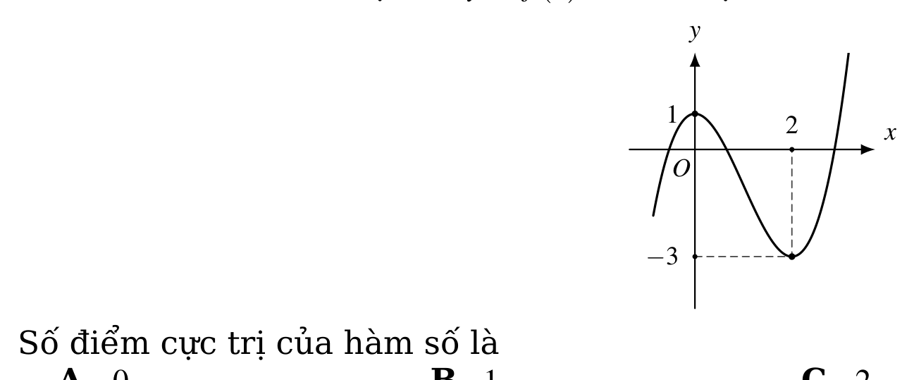
Câu 8. Cho hàm số $y=f(x)$ có bảng biến thiên như sau:
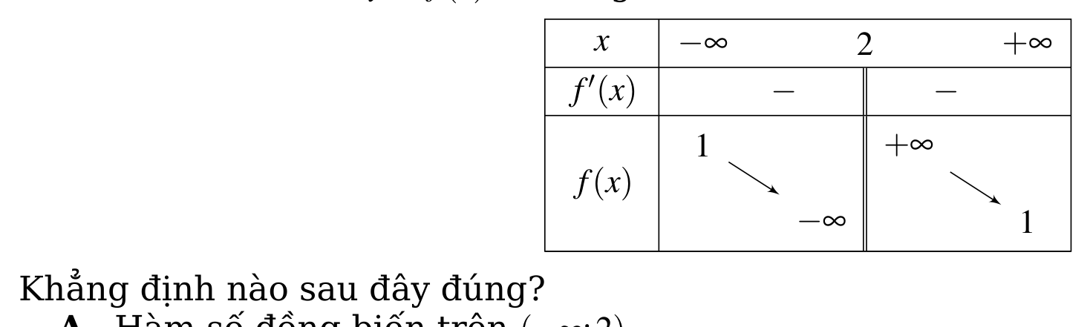
Khẳng định nào sau đây đúng?
A. Hàm số đồng biến trên khoảng $(−∞;2)$.
B. Hàm số nghịch biến trên từng khoảng $(−∞;2)$ và $(2;+∞)$.
C. Hàm số đồng biến trên khoảng $(2;+∞)$.
D. Hàm số nghịch biến trên $(−∞;+∞)$.
Câu 9. Cho hàm số $y=f(x)$ có bảng biến thiên như sau:
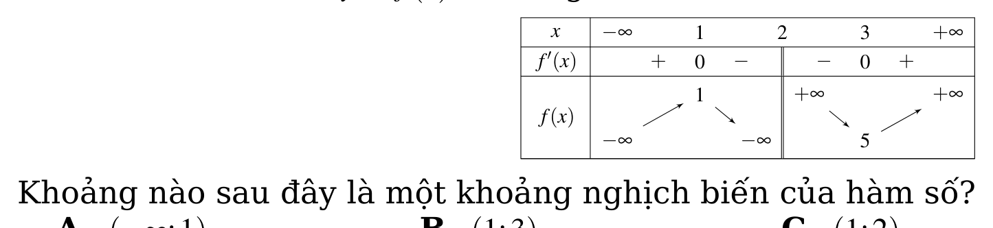
Khoảng nào sau đây là một khoảng nghịch biến của hàm số?
A. $(−∞;1)$. B. $(1;3)$. C. $(1;2)$. D. $(3;+∞)$.
Câu 10. Cho hàm số bậc ba $y=f(x)$ có đồ thị như hình bên. Điểm cực tiểu của hàm số đã cho là  A. $x=−1$. B. $x=0$.  C. $x=1$. D. $x=2$. | 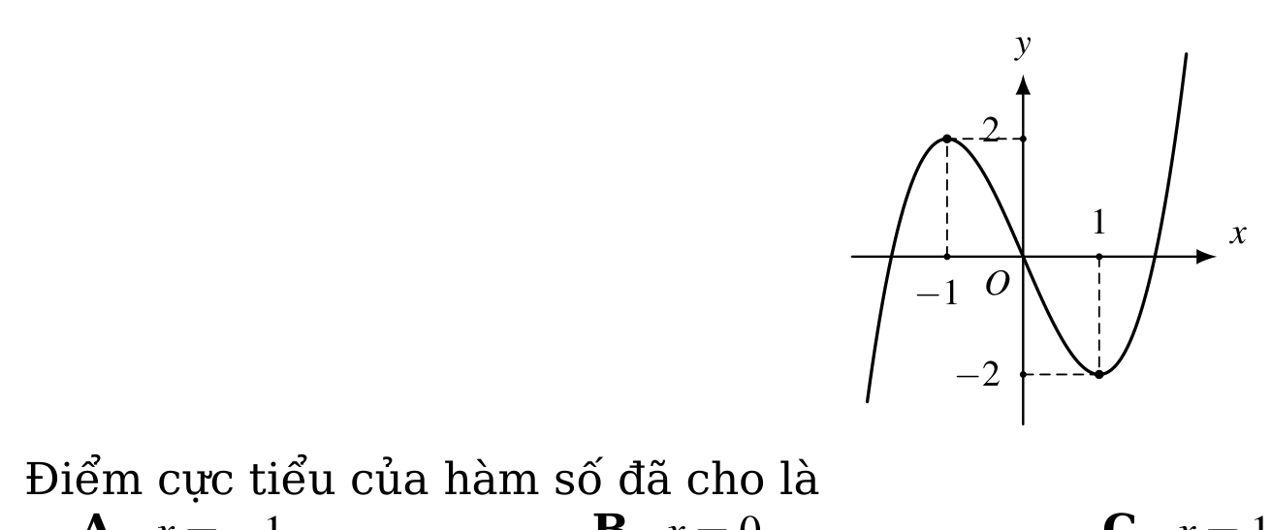
Câu 11. Cho hàm số $y=\frac{ax+b}{cx+d}$ ($ac≠0,ad−bc≠0$) có đồ thị như hình bên. Tâm đối xứng của đồ thị là  A. $I(1;2)$. B. $I(2;1)$.  C. $I(−1;2)$. D. $I(2;−1)$. | 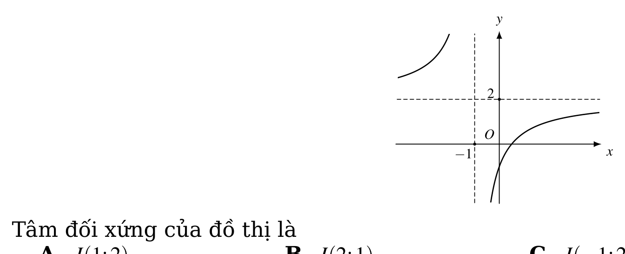
Câu 12. Cho hàm số phân thức $y=\frac{ax^{2}+bx+c}{px+q}$ ($a≠0,p≠0$, đa thức tử không chia hết cho đa thức mẫu) có đồ thị như hình bên. Đường tiệm cận xiên $d$ của đồ thị có phương trình là  A. $y=x+1$. B. $y=x−1$.  C. $y=−x−1$. D. $y=−1$. | 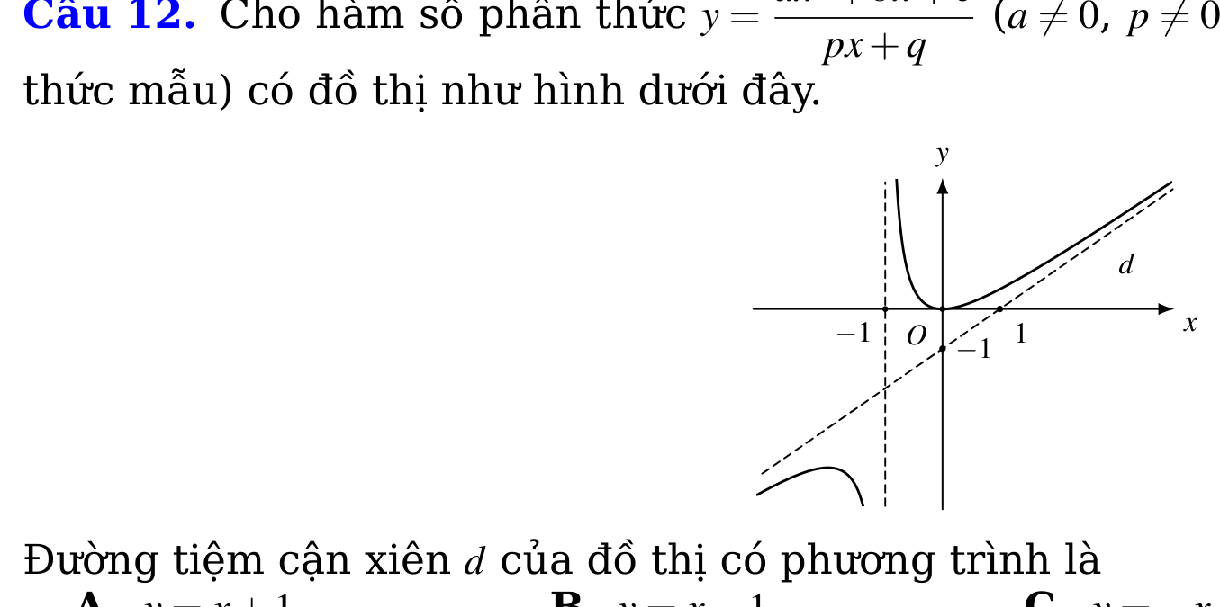
PHẦN II. Câu trắc nghiệm đúng sai. Thí sinh trả lời từ câu 1 đến câu 4. Trong mỗi ý a), b), c), d) ở mỗi câu, thí sinh chọn đúng hoặc sai.
Câu 1. Cho hàm số bậc ba $y=f(x)$ có đồ thị như hình bên, trong đó điểm $I(0;2)$ được đánh dấu. Xét tính đúng, sai của các phát biểu sau:  a) Hàm số đồng biến trên khoảng $(−1;1)$.  b) Hàm số đạt cực đại tại điểm $x=−1$.  c) Giá trị cực tiểu của hàm số bằng $0$.  d) Điểm $I(0;2)$ là tâm đối xứng của đồ thị. | 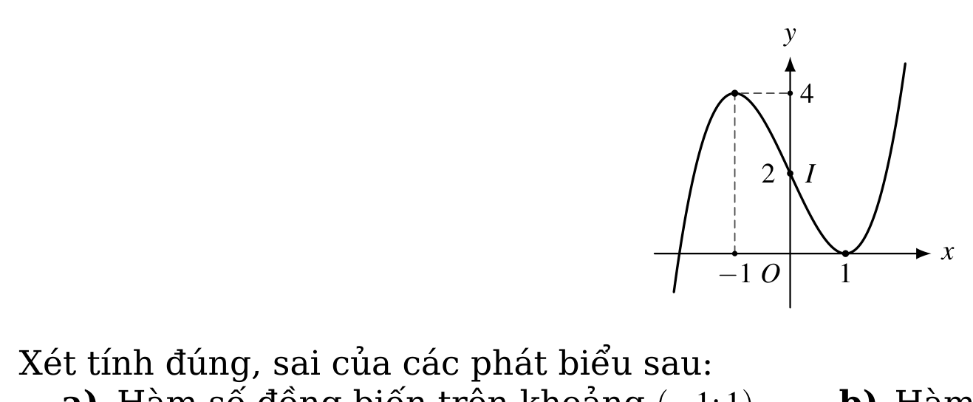
Câu 2. Cho các biểu diễn như dưới đây. Trong đó, Hình 1 và bảng biến thiên lần lượt là đồ thị và bảng biến thiên của hàm số $y=\frac{ax+b}{cx+d}$ ($ac≠0,ad−bc≠0$); Hình 2 là đồ thị của hàm số $y=\frac{mx^{2}+nx+p}{qx+r}$ ($mq≠0$, đa thức tử không chia hết cho đa thức mẫu).
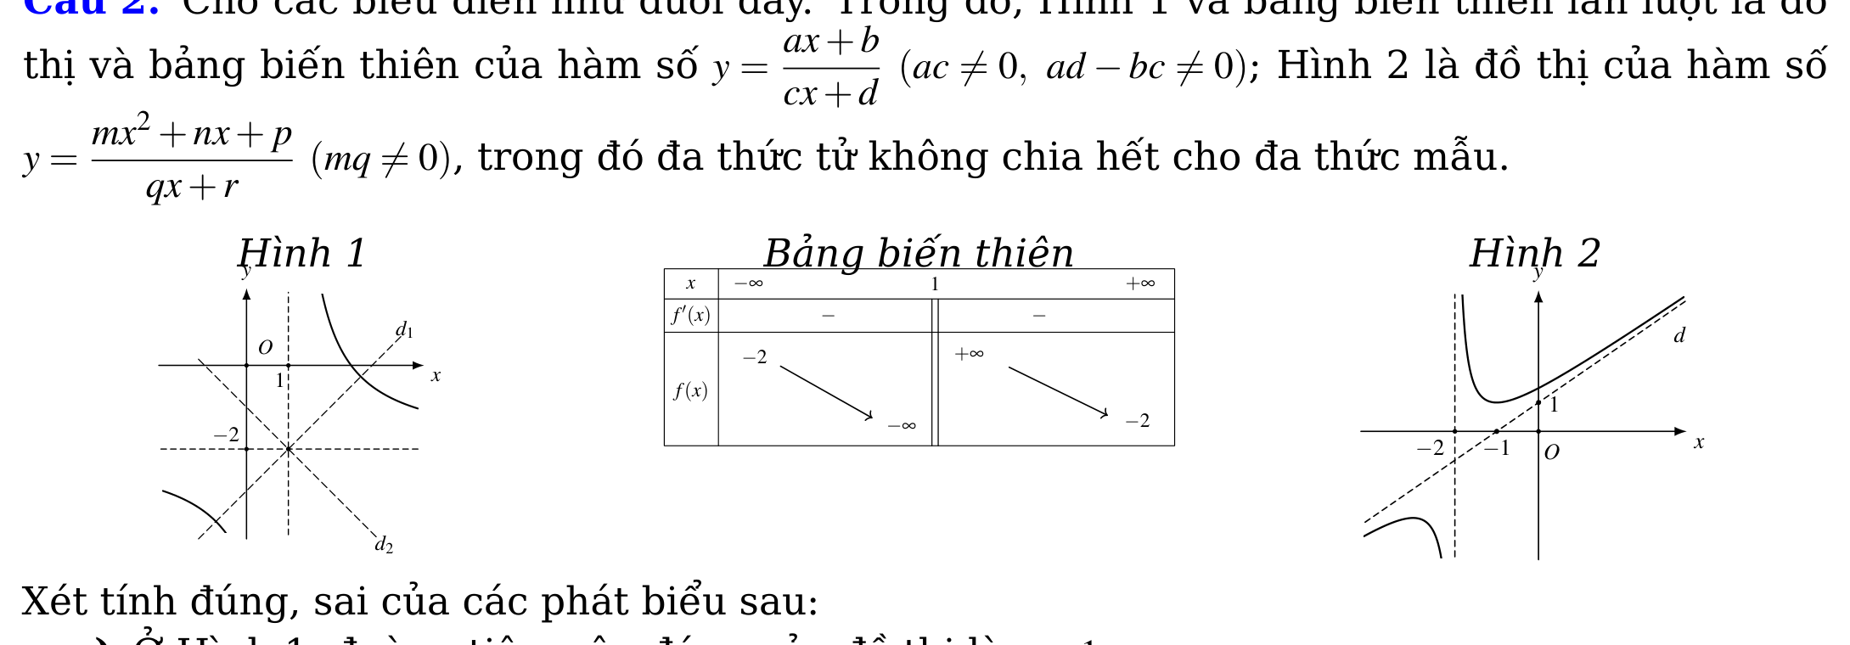
Xét tính đúng, sai của các phát biểu sau:
a) Ở Hình 1, đường tiệm cận đứng của đồ thị là $x=1$.
b) Ở Hình 1, cả $d_{1}$ và $d_{2}$ đều là trục đối xứng của đồ thị.
c) Bảng biến thiên cho thấy hàm số nghịch biến trên từng khoảng $(−∞;1)$ và $(1;+∞)$.
d) Ở Hình 2, đường tiệm cận xiên $d$ có phương trình $y=x−1$.
Câu 3. Cho hàm số $y=f(x)=x^{3}−3x+1$ có đạo hàm $f^{′}(x)=3(x+1)(x−1)$ với mọi $x∈R$. Xét tính đúng, sai của các phát biểu sau:
a) Tập xác định của hàm số là $R$.
b) Hàm số đồng biến trên từng khoảng $(−∞;−1)$ và $(1;+∞)$.
c) Hàm số đạt cực tiểu tại $x=−1$.
d) Giá trị cực tiểu của hàm số bằng $−1$.
Câu 4. Cho hàm số $y=\frac{x^{2}}{x−1}$. Xét tính đúng, sai của các phát biểu sau:
a) Tập xác định của hàm số là $R\backslash \{1\}$.
b) Hàm số nghịch biến trên từng khoảng $(0;1)$ và $(1;2)$.
c) Hàm số đạt cực tiểu tại $x=0$.
d) Đồ thị hàm số có đường tiệm cận xiên $y=x+1$.
PHẦN III. Câu trắc nghiệm yêu cầu trả lời ngắn. Thí sinh trả lời từ câu 1 đến câu 6.
Câu 1. Cho hàm số $y=f(x)=x^{3}−6x^{2}+9x+1$ có đạo hàm $f^{′}(x)=3(x−1)(x−3)$ với mọi $x∈R$. Tìm điểm cực đại của hàm số đã cho.
KQ:
Câu 2. Cho hàm số $y=g(x)=−x^{3}+3x+2$ có đạo hàm $g^{′}(x)=3(1−x^{2})$ với mọi $x∈R$. Giá trị cực đại của hàm số bằng bao nhiêu?
KQ:
Câu 3. Cho hàm số $y=f(x)=\frac{2x+1}{x−1}$ có đạo hàm $f^{′}(x)=\frac{−3}{(x−1)^{2}}$ với mọi $x≠1$. Trong hai khoảng $(−∞;1)$ và $(1;+∞)$, hàm số nghịch biến trên bao nhiêu khoảng?
KQ:
Câu 4. Cho hàm số $y=f(x)=\frac{x^{2}}{x+1}$ có đạo hàm $f^{′}(x)=\frac{x(x+2)}{(x+1)^{2}}$ với mọi $x≠−1$. Giá trị cực đại của hàm số bằng bao nhiêu?
KQ:
Câu 5. Cho hàm số $y=f(x)=x^{3}−3x^{2}+1$. Gọi $M$ và $m$ lần lượt là giá trị cực đại và giá trị cực tiểu của hàm số. Tính $M+m$.
KQ:
Câu 6. Cho hai hàm số $y=g(x)=\frac{2x+1}{x−1}$ và $y=h(x)=\frac{x^{2}−x−1}{x−2}$. Gọi $a$ là tung độ tiệm cận ngang của đồ thị hàm số $g$, $b$ là hệ số tự do của tiệm cận xiên $y=x+b$ của đồ thị hàm số $h$. Tính $a+b$.
KQ:
—— HẾT ——

